ТЕХНИЧЕСКИЙ ПАСПОРТ №
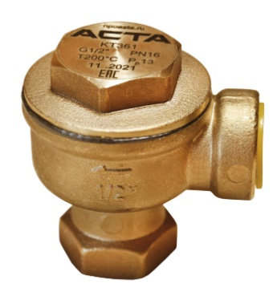 |  |  | Тип изделия |  |  | Конденсатоотводчик термостатический ТЕРМОКОН
 |  |  | Серия |  |  | КТ 361
 |  |  | Наименование
 |  |  | Товарный знак |  |  | AСТА™
 |  |  | Предприятие-изготовитель |  |  | ООО «НПО АСТА»
 |  |  | Адрес изготовителя |  |  | 140202, Московская обл, Воскресенский р-н, Воскресенск г, Коммуны ул, дом № 9
 |  |  | Разрешительная документация |  |  | Декларация соответствия ТР ТС 010/2011 «О безопасности машин и оборудования» № ЕАЭС N RU Д-RU.РА05.В.96529/22  Действительна до 25 августа 2027  Декларация соответствия ТР ТС 032/2013 «О безопасности оборудования, работающего под избыточным давлением» № ЕАЭС N RU Д-RU.РА03.В.55156/23 от 05.05.2023 Действительна до 04 мая 2028
- ОБЩИЕ ТЕХНИЧЕСКИЕ ПАРАМЕТРЫ
Область применения |  |  | АСТА КТ ТЕРМОКОН – термостатический капсульный конденсатоотводчик, предназначенный для эффективного отвода конденсата из паровых линий. Преимущественно применяется в качестве воздухоотводчика для паровых систем, для дренажа пароспутников, автоклавов, варочных котлов, вулканизаторов, отопительного оборудования и др.
Номинальный диаметр, DN |  |  | 15
Номинальное давление, PN |  |  | 16 бар
Максимально рабочее давление, Pmax |  |  | 13 бар
Макс/ температура рабочей среды, Tmax |  |  | 200°С
Рабочая среда |  |  | Водяной пар
Тип присоединения |  |  | Внутренняя резьба NPT
Расположение на трубопроводе |  |  | Горизонтальное (крышкой вверх)
Условия эксплуатации |  |  | У 3.1 по ГОСТ 15150-69
- СПЕЦИФИКАЦИЯ МАТЕРИАЛОВ
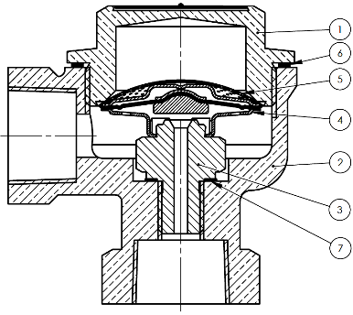 |  |  | № | Наименование детали |  |  |  |  | Материал
 |  |  | 1 | Крышка |  |  |  |  | Латунь
 |  |  | 2 | Корпус |  |  |  |  | Латунь
 |  |  | 3 | Седло |  |  |  |  | Cталь AISI 304
 |  |  | 4 | Капсула |  |  |  |  | Cталь AISI 304
 |  |  | 5 | Фильтр |  |  |  |  | Cталь AISI 304
 |  |  | 6 | Уплотнение корпуса |  |  |  |  | Cталь AISI 304
 |  |  | 7 | Уплотнение седла |  |  |  |  | Cталь AISI 304
- ГАБАРИТНЫЕ РАЗМЕРЫ
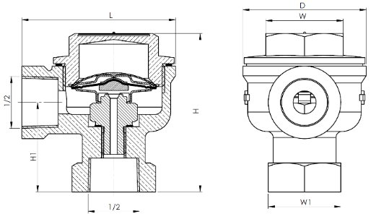 |  |  |  |  |  |  | DN |  |  | 15 (½”)
 |  |  |  |  |  |  | L, мм |  |  | 64
 |  |  |  |  |  |  | H, мм |  |  | 66
 |  |  |  |  |  |  | H1, мм |  |  | 37
 |  |  |  |  |  |  | W, мм |  |  | 32
 |  |  |  |  |  |  | W1, мм |  |  | 30
 |  |  |  |  |  |  | ØD, мм |  |  | 51
 |  |  |  |  |  |  | Масса, кг |  |  | 0,5
- ПРОПУСКНАЯ СПОСОБНОСТЬ, КГ/Ч
DN | Перепад давления, бар
 | 1 | 2 |  |  | 4 |  | 7 | 8 |  | 10 | 13
15 | 320 | 420 |  |  | 550 |  | 650 | 690 |  | 730 | 800
Примечание: Расход конденсата указан при температуре на 10°С ниже температуры насыщения
- ГАРАНТИЙНЫЕ ОБЯЗАТЕЛЬСТВА
Изготовитель гарантирует нормальную работу оборудования при условии соблюдения правил транспортировки, хранения, монтажа и эксплуатации, указанных в настоящем документе. Гарантийный срок составляет не более 24 месяцев с момента продажи. Расчетный срок службы оборудования составляет не менее 5 лет, при условиях его эксплуатации в соответствии с правилами и рекомендациями настоящего документа, при отсутствии длительных пиковых нагрузок и других негативных факторов. Гарантия изготовителя не покрывает ущерб, причиненным дефектным оборудованием, затраты, связанные с его заменой, убытки и недополученную прибыль, а также иные косвенные расходы
- СВИДЕТЕЛЬСТВО О ПРИЕМКЕ
Оборудование произведено в соответствии с требованиями ТР ТС, ТУ 28.14.11-39080305-2021 и признано годным к эксплуатации. Конденсатоотводчики АСТА успешно прошли программу приемо-сдаточных испытаний, включающую, в частности: а) визуально-измерительный контроль; б) прочность и плотность материала корпусных деталей и сварных швов, находящихся под давлением испытательной среды; в) герметичность относительно внешней среды по уплотнению подвижных и неподвижных соединений; г) герметичность затвора и проверка функционирования; д) контроль комплектности.

ИНСТРУКЦИЯ ПО ЭКСПЛУАТАЦИИ
- МОНТАЖ И ВВОД В ЭКСПЛУАТАЦИЮ
Конденсатоотводчики должны устанавливаться квалифицированным персоналом, имеющим соответствующие знания, опыт работы и допуск к работе по монтажу пароконденсатных систем, работающих под давлением.
Внимание!
- Наличие в трубопроводе даже небольшого количества твердых включений в рабочей среде существенно снижает срок службы конденсатоотводчика. Во избежание этого перед конденсатоотводчиком необходимо установить фильтр (фильтр сетчатый АСТА Ф). Не требуется установка фильтра, в том случае, если модель конденсатоотводчика включает фильтрующий элемент.
- Перед началом технического обслуживания убедитесь, что оборудование не находится под давлением.
- Оборудование должно использоваться при давлениях и температурах не превышающих максимально допустимых значений.
- Не удаляйте с оборудования ярлык с маркировкой и серийным номером.
- Чтобы обеспечить возможность установки и обслуживания без опорожнения системы, запорные вентили следует устанавливать перед и после конденсатоотводчика.
- Если во время обслуживания систему нельзя остановить, помимо отсечных вентилей, которые установлены перед и после конденсатоотводчика, рекомендуется также установить запорную арматуру на байпасе.
1.1. Перед монтажом оборудования убедитесь, что данное оборудование подходит для целевого использования: проверьте документацию и значения давления и температуры.
1.2. Перед установкой удалите пластиковые заглушки. Оборудование имеет стрелку направления или обозначение «Вход / Выход». Убедитесь, что конденсатоотводчик установлен в правильном направлении.
1.3. В случае использования тефлоновой ленты (для резьбовых соединений) не наматывайте ее до края, так как она может быть отрезана и проникнуть внутрь конденсатоотводчика, блокируя или вызывая дефектное уплотнение.
1.4. Термостатический конденсатоотводчик обычно устанавливается за теплообменным оборудованием, в таких системах как варочные котлы, стерилизаторы, оборудование для химического производства, а также в местах наибольшего скопления конденсата: в коленах, перед подъемами или в специально предусмотренных конденсатных карманах.
1.5. Для визуального контроля прохождения рабочей среды рекомендуется установка смотровых стекол (смотровые стекла АСТА И). Для проведения обслуживания и ремонта необходима установка запорных вентилей (вентили запорные АСТА В).
1.6. Затяжку деталей конденсатоотводчика необходимо осуществлять с соблюдением рекомендованных усилий: 120 Нм.
- ТЕХНИЧЕСКОЕ ОБСЛУЖИВАНИЕ И РЕМОНТ
  - Обслуживание конденсатоотводчика производить только в случае необходимости.
  - Периодическую проверку конденсатоотводчика производить не реже чем раз в год (требуется проверка корректности работы и очистка внутренних деталей).
  - При сборке необходимо очистить сопрягаемые поверхности и установить новые прокладки
  - В рабочей системе конденсатоотводчик находится под давлением. Для проведения работ необходимо предусмотреть установку запорных вентилей (вентили запорные АСТА Р), обеспечивающих надежное отключение необходимого участка трубопровода. Открывать вентили следует медленно, во избежание возможных гидравлических ударов и резкого повышения давления в системе.
  - При повреждении соединений, запорной арматуры возможны утечки пара или горячего конденсата, что создает риски получения сильных термических ожогов обслуживающего персонала. Перед проведением работ по монтажу, демонтажу и обслуживанию необходимо отключить конденсатоотводчик от источников пара и конденсата и сбросить давление в системе.
  - При работе конденсатоотводчик сильно нагревается. Поэтому перед обслуживанием дайте оборудованию остыть до температуры окружающего воздуха.
- ТРАНСПОРТИРОВКА, ХРАНЕНИЕ И УТИЛИЗАЦИЯ
  - Перед транспортировкой убедитесь, что все соединения закрыты герметичными заглушками.
  - Транспортировка оборудования может осуществляться при температуре ниже 0°С, при условии сохранности оборудования от внешнего механического и коррозионного воздействия, попадания снега внутрь конденсатоотводчика.
  - Оборудование транспортируют всеми видами транспорта в соответствии с правилами перевозок.
  - При транспортировке и перемещении необходимо избегать закрепления транспортировочных тросов за отверстия фланцев во избежание их повреждения.
  - Оборудование должно храниться в отапливаемых помещениях, в упаковке завода-изготовителя по условиям хранения ГОСТ 15150, разделы 6-8. Хранение и транспортировка оборудования запрещается в условиях избыточной влажности.
  - Оборудование не содержит драгоценных металлов, вредных веществ и компонентов и подлежит утилизации после окончания срока службы.
- ИНФОРМАЦИЯ О ПРОДАЖЕ / ВВОДЕ В ЭКСПЛУАТАЦИЮ
Наименование компании-изготовителя | ООО «НПО АСТА» | Наименование эксплуатирующей организации
Дата продажи |  | Дата ввода в эксплуатацию
Количество, шт |  | Количество, шт
ФИО / Подпись |  | ФИО / Подпись
 | МП |  | МП

